Voyage à Florence, Italie, du dimanche 15 mars au vendredi 20 Mars
Dimanche 15 mars | 10h15 : Départ Blois  16h50 : Vol AF 1766  18h40 : Arrivée Florence  20h30 : Installation dans l’Auberge Villa Camerata | Ostello Villa Camerata, Firenze, Italia  Viale Augusto Righi 4,  50137 Firenze
Lundi 16 mars | 7h00 : Petit déjeuner  9h00 : Palazzo Medici-Riccardi  12h00 : Pique-nique libre  14h00 : Cathedral Santa Maria del Fiore  15 h00 : Museo Novecento | Palazzo Medici-Riccardi  Via Camillo Cavour, 3, 50129 Firenze, Italie  Museo Novecento  Piazza di Santa Maria Novella 9, 50123 Firenze
Mardi 17 mars | 7h00 : Petit déjeuner  9h00 : Musée des Offices  12h00 : Pique-nique libre  14h00 : Villas et Galeries artistiques | Musée des offices  Piazzale degli Uffizi
Mercredi 18 Mars | 7h00 : Petit déjeuner  9h00 : Basilica di San Lorenzo  12h00 : Pique-nique libre  14h00 : Galleria Dell'Accademia | Piazza di San Lorenzo, 9  Galleria Dell'Accademia  Via Bettino Ricasoli, 60
Jeudi 19 Mars | 7h00 : Petit déjeuner  9h00 : Museo des Bargello  12h00 : Pique-nique libre  14h00 : Strozzina | Via del Proconsolo, 4
Vendredi 20 Mars | 6h00 : Petit déjeuner  6h30 : départ de l’auberge, horaire impératif  10h00 : vol retour AF1067  11 h 50 : Arrivée Roissy CDG  16 h 30 : Arrivée à Blois

Apporter :
- Serviette de toilette, savon et shampoing à l’Auberge.
- Chaussures étanches confortables.
- Imperméable.

Lundi
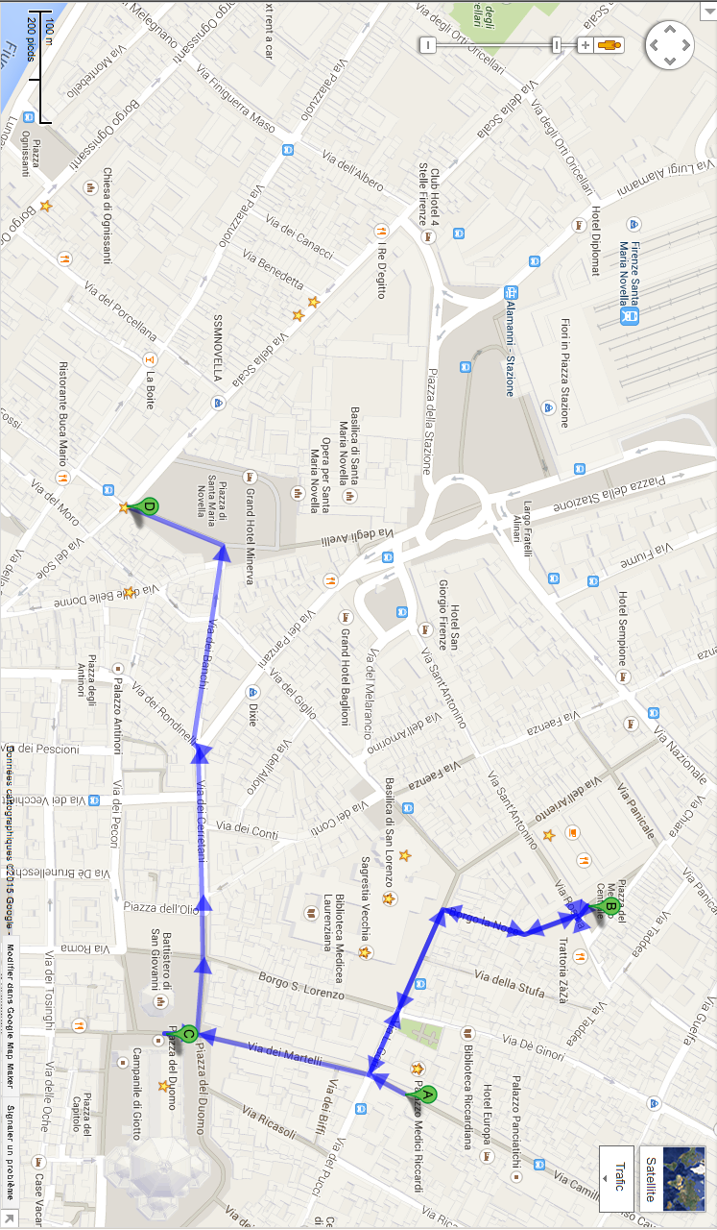

Mardi
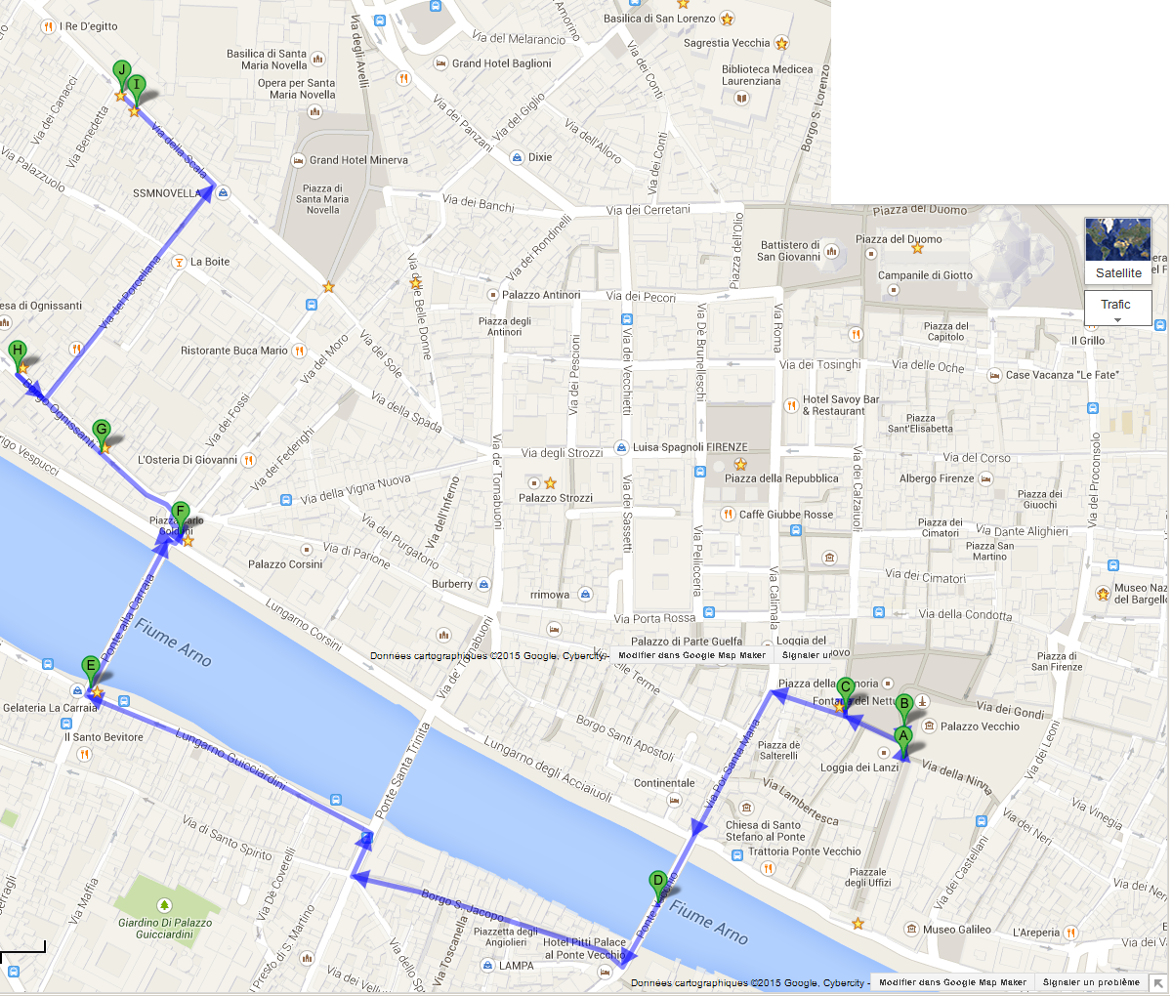

Mercredi
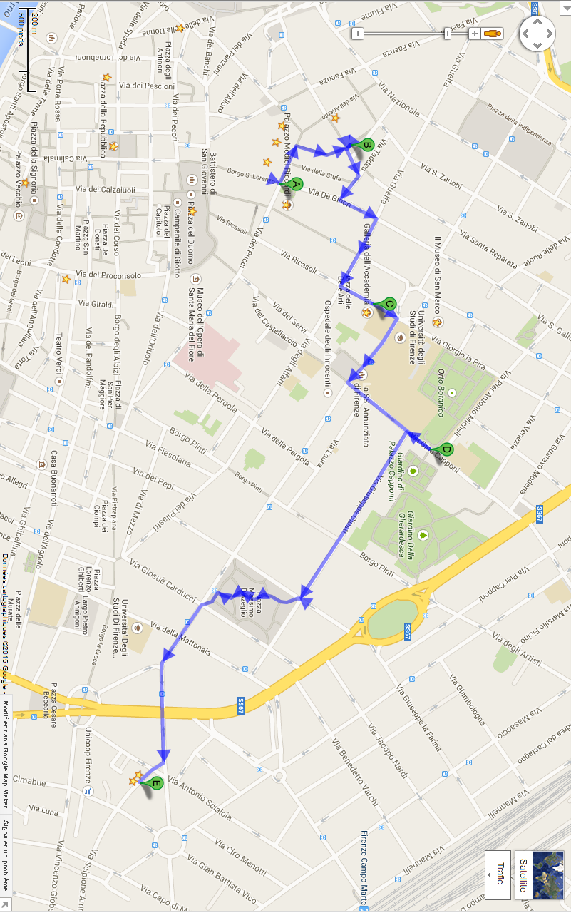

Jeudi
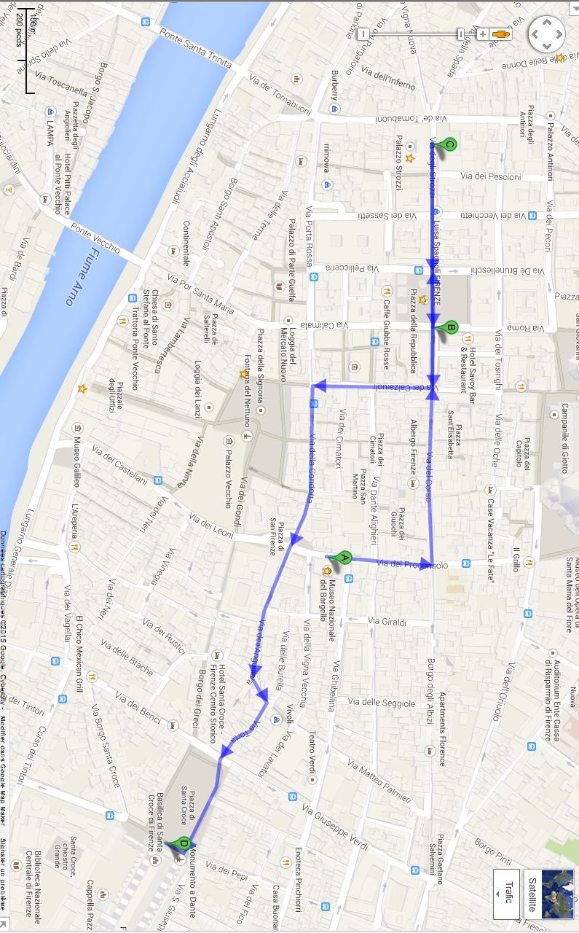

Infos diverses :
INFO - PALAZZO MEDICI RICCARDI – CHAPEL OF BENOZZO GOZZOLI

Opening hours: | weekdays and holidays: 9. 00 – 19. 00  last admission at 18:30  Closed Wednesday
Entrance charges: | full price € 7.00  reduced price € 4.00  children aged 6 to 12, military categories,  groups of over 15 people  reductions for special categories
Santa Maria del Fiore
La cathédrale Santa Maria del Fiore (Sainte Marie de la Fleur, baptisée ainsi en rapport au Lys de Florence ou le Duomo) est la cathédrale / dôme du XIIIe siècle de l'archidiocèse de Florence à Florence en Toscane (Italie). Située piazza del Duomo dans le centre historique de Florence, elle est accolée au campanile de Giotto et face à la porte du Paradis du Baptistère Saint-Jean et à la Loggia del Bigallo. Avec son dôme de l'architecte Filippo Brunelleschi de 1436 (le plus grand du monde avec 45 mètres de diamètre) qui marque le début de l'architecture de la Renaissance, elle est classée au patrimoine mondial de UNESCO depuis 1982.

Museo Novecento
20ème siècle.

Musée des Offices
Da martedì a domenica, ore 8,15-18,50

Le musée des Offices est un des musées de Florence, il est installé dans le palais florentin dit « Galerie des Offices ».
Il conserve et expose l'un des patrimoines artistiques les plus anciens et les plus célèbres au monde. Ouvert au public depuis 1765, le musée des Offices déploie, sur 8 000 m2, la plus belle collection au monde de peintures italiennes et des œuvres de tous les grands maîtres européens, d’Albrecht Dürer à Francisco de Goya.

Villas et Galeries artistiques
Galleria D'Arte Frediano Farsetti Srl
21/23 Lung'arno Guicciardini

Galleria Alessandro Bagnai S.A.S.,
Piazza Carlo Goldoni, 2

Borgo Ognissanti, 12
Borgo Ognissanti, 26

Poggiali Alessandro E Forconi Natale Snc Via della Scala, 31
Poggiali & Forconi Via della Scala, 29

Basilica di San Lorenzo
La basilique San Lorenzo, est l'une des plus riches églises de Florence, par les œuvres de Brunelleschi, Donatello, Michel-Ange, Bronzino, Verrocchio, Benozzo Gozzoli, Fra Filippo Lippi qu'elle comporte.
La Basilique visible aujourd'hui a été édifiée à l'emplacement d'une église consacrée en 393 par Saint Ambroise de Milan, celle-ci étant considérée comme le plus ancien édifice religieux de la ville. La construction de l'édifice actuel a été entamée en 1424 par Filippo Brunelleschi et poursuivie par Antonio Manetti jusqu'en 1446, sa façade intérieure est de Michel-Ange, la façade extérieure, malgré les plans de celui-ci, reste inachevée.
On y distingue :
- La façade
- La nef avec les traces sur le pavement de la crypte de la pierre tombale de Cosme l'Ancien (1464)
- deux chaires (1460-1466) de Donatello, dont celle utilisée par Savonarole
- le cénotaphe à Donatello de Raffaello Romanelli (1896)
- La chapelle Martelli avec l'Annonciation de Fra Filippo Lippi
- L'ancienne sacristie, la Sagrestia Vecchia (1422-1428) au fond gauche du transept : Fresque du ciel astronomique du 4 juillet 1442 peint sur la voûte de la chapelle de l'abside par Giuliano Pesello. On y trouve le monument funéraire de Pierre le Goutteux et de son frère Jean.
- Les Chapelles des Médicis :
- La Chapelle des Princes, au premier étage (commandée en 1568, commencée en 1605, finie en 1929) avec les six sarcophages surmontés des statues des grands-ducs en bronze doré de Pietro Tacca et de son fils Ferdinando Tacca et ses mosaïques florentines, marqueteries de marbre de l'Opificio delle pietre dure, atelier-manufacture créé pour ces réalisations en 1588.
- La Nouvelle Sacristie (Sagrestia Nuova) datant de 1521, accessible par la précédente. Elle contient les tombeaux des Médicis, sculptés par Michel-Ange : celui duc d'Urbin Laurent et celui du duc de Nemours Julien, et le sarcophage unique de Laurent le Magnifique et de son frère Julien.
- La chapelle du Trésor, dans la crypte, avec ses reliquaires et ses objets d'orfèvrerie.
- Le cloître
- La bibliothèque Laurentienne et son escalier à triple montée dessiné par Michel-Ange auquel on accède par le cloître, et qui donne accès à la salle de lecture.
- Le petit campanile de Ferdinando Ruggieri datant de 1740 en remplacement du précédent détruit par un incendie en 1423.

Galleria Dell'Accademia
Da martedì a domenica, ore 8,15-18,50.
La Galleria dell'Accademia est un musée de Florence abrité par l'Académie du dessin de Florence créée en 1562, transférée dans ses bâtiments en 1784, situé 58-60 rue Ricasoli, entre le Duomo et la Piazza San Marco, lors de la création de l'Académie des beaux-arts de Florence.
Il abrite depuis 1873, entre autres œuvres, certaines majeures, de Michel-Ange, dont son David, devenu l'emblème du musée.

Villas
Via Scipione Ammirato, 101 et 99

Bargello
Le Musée national du Bargello est un musée de Florence installé depuis 1865 dans le palais du Bargello, avec ses collections de sculpture gothique et de la Renaissance, qui sont les plus importantes d'Italie.
Salle de garde dite « de Michel-Ange »
- Bacchus ivre (1496–1497), Tondo Pitti, David-Apollon, Brutus de Michel-Ange
- Buste de Brutus (1539–1540)

Piazza della Repubblica

Centro di Cultura Contemporanea Strozzina
Le CCC Strozzina, intégré à la Fondation du Palazzo Strozzi, est dédié à la production et à la présentation d’expositions thématiques suivant une approche interdisciplinaire des tendances actuelles de la culture contemporaine, et à l’accomplissement d’une mission visant à installer un centre d’art contemporain vivant et attractif au cœur de Florence.

Basilica of Santa Croce in Florence
Où Michel-Ange est enterré.

